**Họ và tên:** Vương Thanh Linh

**MSSV:** 21521082

**BÀI THỰC HÀNH SỐ 2**

**Bài 1:**

**/**PhanLop/NaiveBayes

/PhanLop/CayQuyetDinh

/PhanLop/SVM

/GomCum/Kmeans

/GomCum/DBSCAN

- Bước 1: Di chuyển tới thư mục Hadooop3.4.0

- Bước 2: Khởi động Namenodes, Datanodes, Secondary namenodes

- Bước 3: Khởi động Resource Manager, Nodemanager

- Bước 4: Kiểm tra để chắc chắn Node manager và Resource manager đã chạy

- Bước 5: Xem danh sách các thư mục hiện tại

- Bước 6: Tạo 2 thư mục lớn là **/PhanLop** và **/GomCum** sau đó kiểm tra trên cây thư mục

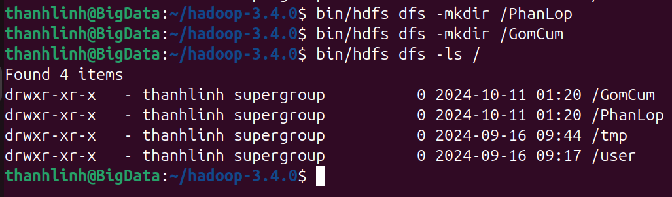

- Bước 7: Tạo các thư mục con **Naïve Bayes, CayQuyetDinh, SVM** cho thư mục **PhanLop** và **Kmeans, DBSCAN** cho thư mục **GomCum.** Sau đó kiểm tra trên cây thư mục

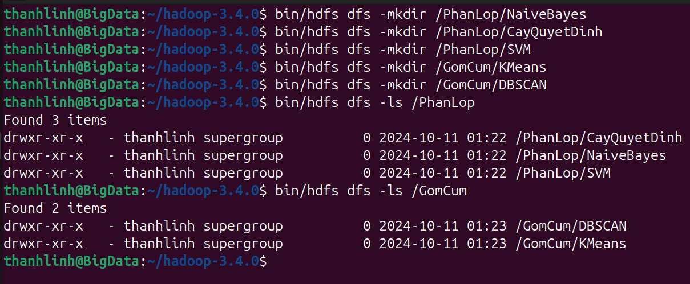

**Bài 2:**

- Bước 1: Tạo project Java WordCount

- Bước 2: Thêm đường dẫn tới các thư viện

- Bước 3: Thêm đường dẫn tới file thực thi của Hadoop trong file **hadoop_env.sh**

- Bước 4: Thực hiện biên dịch các tập tin Java thành các class



- Bước 5: Thực hiện đóng gói các class thành các file thực thi (file .jar)

- Bước 6: Thêm file chứa các dữ liệu **Doc.txt** từ để làm ví dụ vào hệ thống file (HDFS)

- Bước 7: Thự hiện chạy chương trình và quan sát kết quả

**Bài 3b:** Kết quả chạy chương trình

**Bài 4:**

**a,** Kết quả chạy chương trình

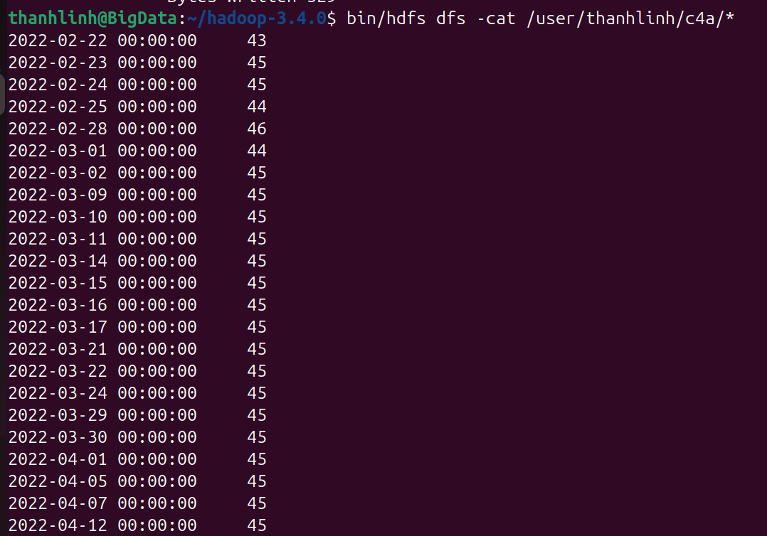

**b,** Kết quả chạy chương trình

**c,** Kết quả chạy chương trình

